Lunes
23
de mayo

Tercero de Primaria
Artes

La sanguina para el estudio

Aprendizaje esperado: elige en colectivo el tema y las técnicas del trabajo artístico a presentar.

Énfasis: conoce y replica diferentes técnicas secas para desarrollar una producción creativa mediante la técnica de sanguina.

¿Qué vamos a aprender?

Conocerás una nueva técnica llamada sanguina.

¿Qué hacemos?

Observa la siguiente Cápsula.

- Cápsula mona.
https://youtu.be/h9OTbRN_a0I

Hace muchísimo tiempo en el Renacimiento, cuando la observación natural y el análisis del cuerpo humano estaba en su apogeo, se utilizó la sanguina para la realización de estudios, bocetos, no era utilizado de manera profesional.

La sanguina pertenece a las técnicas secas por sus características, la podemos encontrar en forma de polvo, lápiz o barra.

Puede tener distintas tonalidades, todas ellas en la gama del rojo, de ahí su nombre, ya que recuerda a la sangre. ¿Lo sabías? Recuerda que cualquier duda que tengas la puedes investigar y así adquirir nuevos conocimientos.

Ahora puedes comprender cada vez más las obras de Da Vinci, y que en la actualidad las consideramos obras muy importantes, antes no eran consideradas grandes obras artísticas, sino eran ejercicios.

la sanguina solo era la herramienta para practicar el dibujo debido a sus características.

A continuación, apreciaras algunas obras de artistas destacados en el uso de la sanguina.

Autorretrato de Leonardo da Vinci, 1513
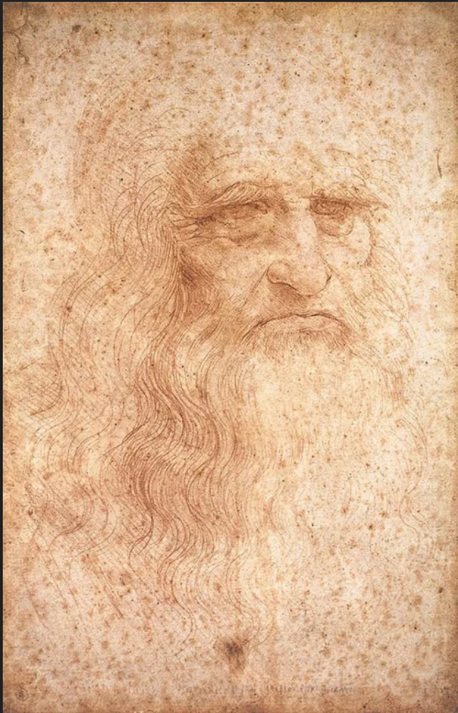

Aquí ves a nuestro gran maestro Leonardo Da Vinci con su autorretrato de 1513. Esta obra mide 33 cm de alto por 21.6cm de ancho, lo cual nos quiere decir que es pequeña.

Observa esos rasgos muy marcados, las arrugas profundas en parte de la frente, los ojos y a un lado de la nariz, su cabello y su barba están trazados con líneas delgadas.

Estudio para el entierro de Cristo de Jacopo Pontorno, c. 1525
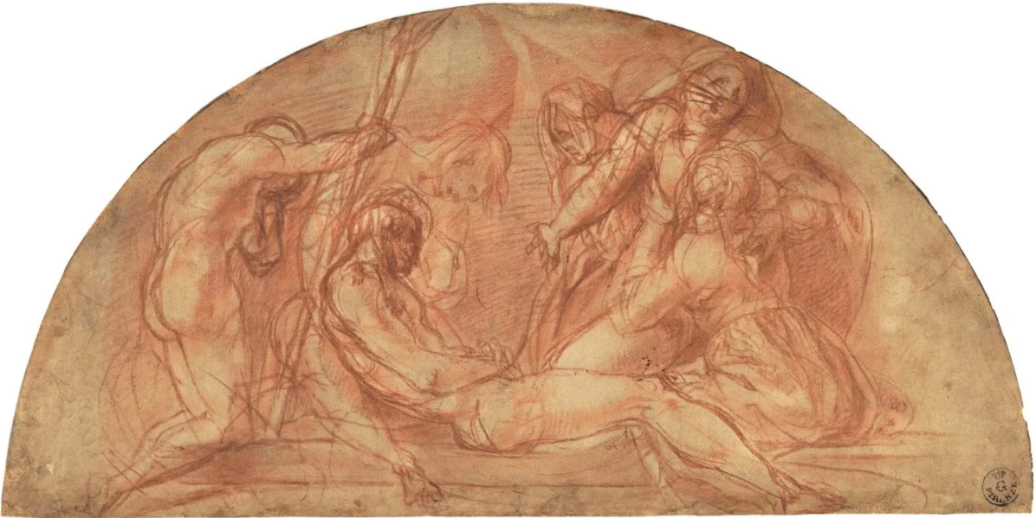

A continuación, tenemos al pintor Jacopo Pontormo en Estudio para el entierro de Cristo. Sanguina sobre papel blanco. Como habíamos mencionado, antes de realizar una pintura hacían sus bocetos, también llamados estudios.

Lo puedes notar en los trazos, parece como si tuviera rayones, pero creo que era por lo rápido que plasmaban sus ideas.

Ves que tiene partes como si estuvieran manchadas, como si hubieras pasado los dedos y esto hace que en los cuerpos se vean las sombras y por resultado dan el volumen.

Heridos evacuados del campo de batalla de Francisco de Goya, 1811-1814
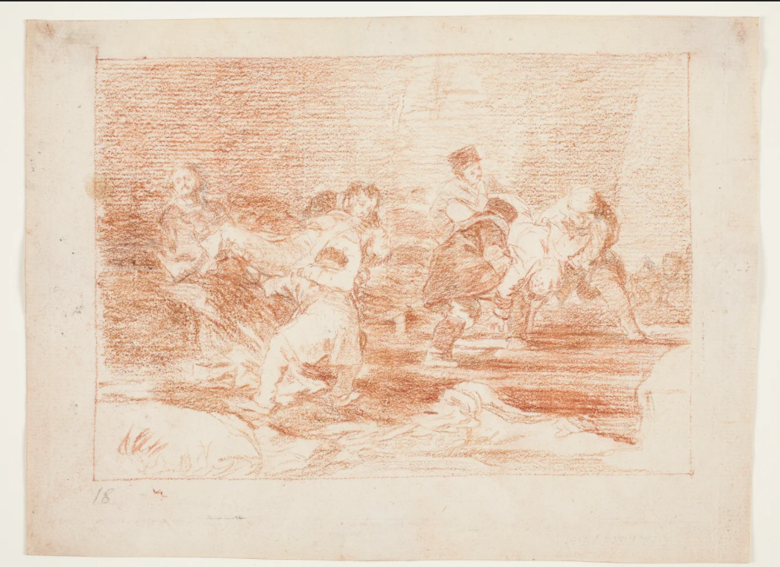

Por último, tenemos la obra de Francisco de Goya, de 1811 a 1814 no se sabe el año exacto de creación, igualmente este es un estudio del autor.

Como puedes observar es un dibujo llevado con más calma para poder tener un poco más de detalle, también descubro que utilizan más color para las sombras y crear volumen, no noto que haya difuminados como el dibujo anterior, pero noto algo en el cielo, como si tuviera textura. Lo que notas al parecer es la textura del papel donde trabajó.

Actividad 1. Descubriendo posibilidades.

Ahora ha llegado el momento de pasar a la práctica, para ello necesitaras el siguiente material:

2 hojas blancas, opalinas, cartulina, etc.
1 sanguina en barra.
1 sanguina en lápiz.

La sanguina puede ser reemplazada por carboncillo, gis pastel.
Todos los trazos serán de forma vertical, de arriba hacia abajo.

Con la sanguina en barra realizar líneas rectas con el lado pequeño (arista corta).
1.- Con el lado más largo trazar otra línea recta (arista larga).
2.- Con una esquina trazar una línea recta (vértice.)
3.- Con el lápiz de sanguina realizar trazar una línea recta.

Aquí podemos observar algunas posibilidades que nos dan cada parte de la sanguina en barra y en lápiz.

Actividad 2. Realización de un estudio con sanguina.

Ahora que has detectado las formas que pueden dar los materiales pasaremos a realizar un estudio de un dedo en la segunda hoja.

1.- Con una esquina de nuestra barra sanguina hacer trazos grandes para dar forma a un dedo.

2.- Con la sanguina en barra dibujar pequeños detalles como arrugas, uña, pliegues, etc.

3.- Con la sanguina en barra, daremos luz y sombras para crear volumen.

4.- Con el lápiz de sanguina realizaremos líneas finas para delinear nuestro dedo.

El día de hoy aprendiste la técnica de la sanguina y que ésta era utilizada para crear bocetos a los que llamaban estudios.

Apreciaste varios estudios de autores que utilizaron la sanguina y realizaste un pequeño estudio con la técnica de la sanguina.

Si te es posible consulta otros libros y comenta el tema de hoy con tu familia.

¡Buen trabajo!

Gracias por tu esfuerzo.

